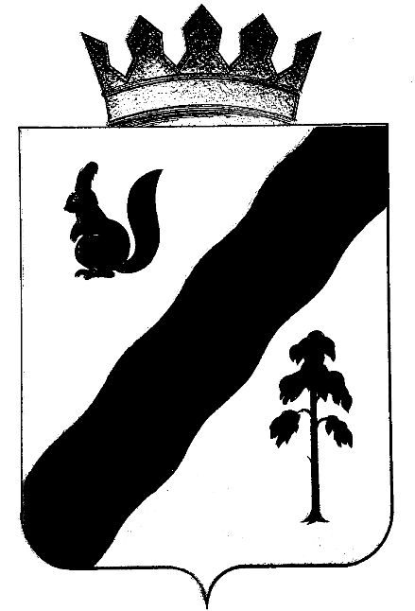

ПОСТАНОВЛЕНИЕ

АДМИНИСТРАЦИИ ГАЙНСКОГО МУНИЦИПАЛЬНОГО ОКРУГА
ПЕРМСКОГО КРАЯ

10.07.2020 |  | № | 557

О подаче заявлений о государственном
кадастровом учете недвижимого имущества
и (или) государственной регистрации прав
на недвижимое имущество исключительно
в электронном виде

В соответствии с распоряжением Правительства Российской Федерации от 31.01.2017 №147-р «О целевых моделях упрощения процедур ведения бизнеса и повышения инвестиционной привлекательности субъектов Российской Федерации»,
администрация Гайнского муниципального округа ПОСТАНОВЛЯЕТ:
1. Обеспечить подачу заявлений на государственный кадастровый учет недвижимого имущества, находящегося на территории Гайнского муниципального округа Пермского края и (или) государственную регистрацию прав на указанное недвижимое имущество в уполномоченный орган, осуществляющий государственный кадастровый учет и государственную регистрацию прав исключительно в электронном виде.
2. Разместить постановление на официальном сайте администрации Гайнского муниципального округа в сети «Интернет».
3. Настоящее постановление вступает в силу после его размещения на официальном сайте администрации Гайнского муниципального округа.
4. Контроль за выполнением постановления возложить на заведующего отделом экономики О.Н. Гагарину.

Глава муниципального округа –
глава администрации
Гайнского муниципального округа Е.Г. Шалгинских

